для записи выберете город учреждение специальность.
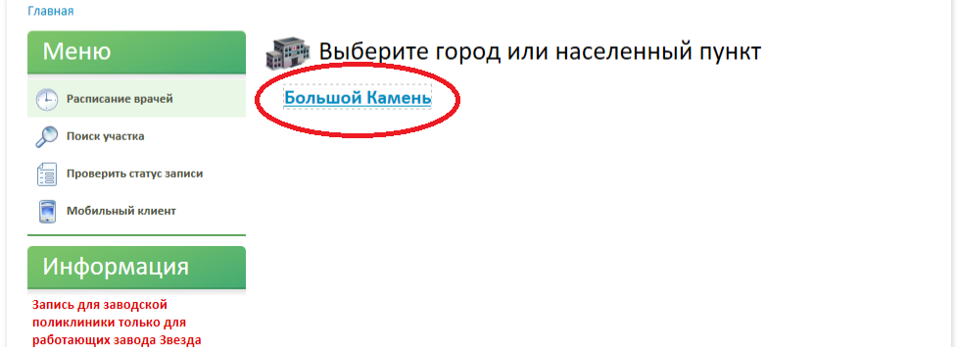

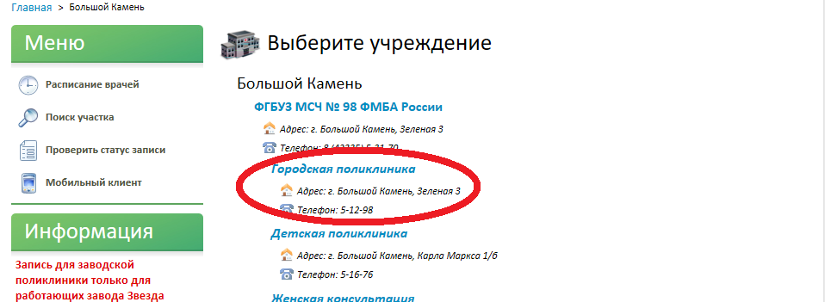

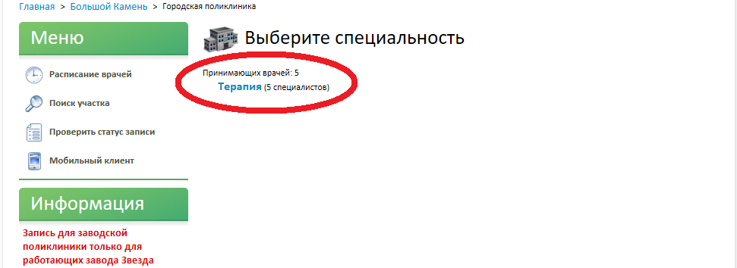

Пролистывая дни найдите запись к врачу на свободное время.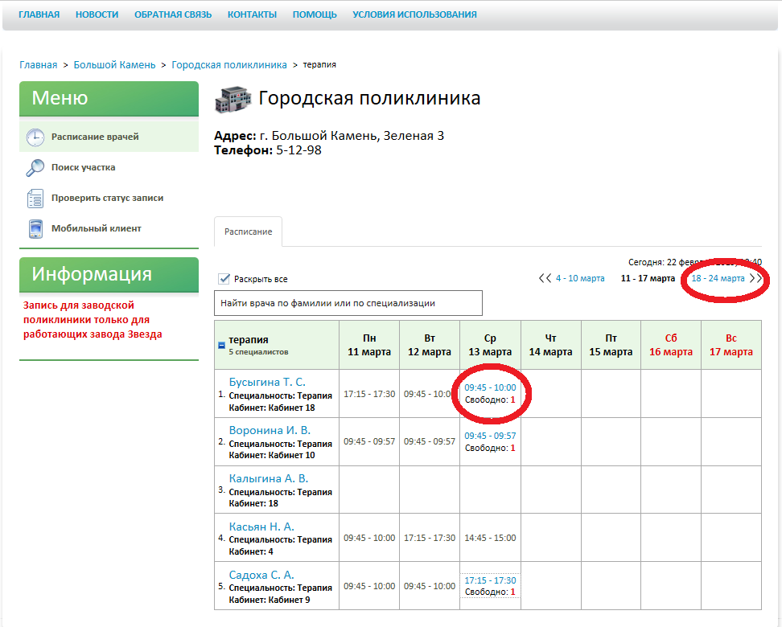

Заполните данные о пациенте и нажмите кнопку «Записаться»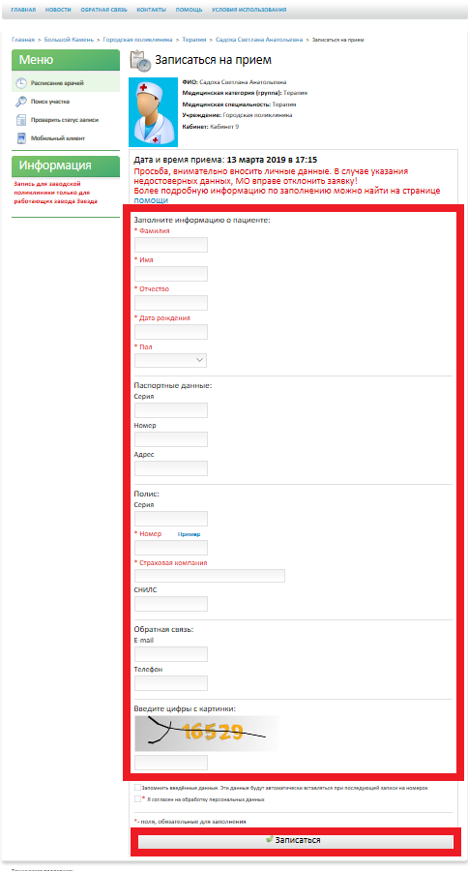

Запомните или запишите номер записи (семизначное число).
Распечатайте талон, если есть такая возможность и необходимость.
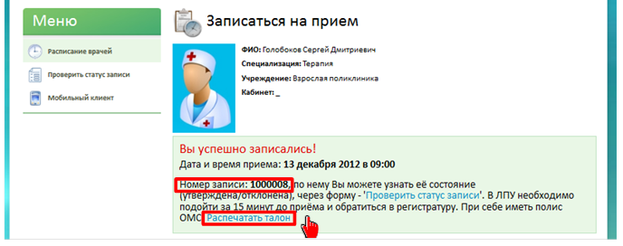
Ожидайте утверждения или отклонения вашей заявки!!!

Так же на сайте электронной регистратуры можно проверить статус заявки или отклонить её. Зайдите в раздел «Проверка статуса записи». Введите в поле записи (семизначное число) и нажмите кнопку проверить. На экране отобразиться статус Вашей заявки.
